**4 hvitviner til sommervarmen**  
  
Det finnes få ting som er mer fredfullt og komplett enn perlende vanndråper som renner sakte ned langs halsen på en vinflaske. Det betyr at vinen er kjølt ned, været er varmt, og at et velsignet måltid snart skal dekke tallerkenen. Hvitvin gjør sommeren komplett. Den fungerer som forfriskning, kos med venner, og som en naturlig forsterker av sesongens lekre råvarer. Enten du er på jakt etter en hvitvin å drikke alene i skyggen, eller noe å servere gjestene dine til middag, har vinimportøren Interbrands plukket ut 4 hvite viner som passer perfekt i sommervarmen.

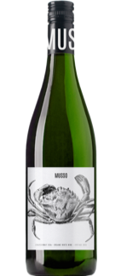**MUSSO Chardonnay 2015   
(VP nr: 3868801)**

For å printe ut informasjon på et ark så trenger man et rent og fint ark, slik at informasjonen i tekst og bilder synes best mulig. Chardonnay er druenes svar på et hvitt ark. Den trekker til seg identiteten i jordsmonnet den dyrkes, og smaker helt forskjellig avhengig av hvor i verden den dyrkes. Castilla i Spania setter et helt unikt print i vinen. Duft av eple, fersken og tropisk frukt. Vinen er rund og fyldig, samtidig som frisk og mineralsk.

Som etiketten viser passer denne perfekt til krabbe. Prøv også annen sjømat med grønt og fruktig tilbehør. Pizza med tomatsaus, artisjokk og manchego er også en uvurderlig match.

Land: Spania   
Drue: Chardonnay 100 %   
Pris: 129,90 Bestillingsutvalg

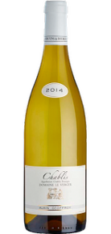**Chablis Domaine le Verger 2014   
(VP nr: 1481201)**

Alain Geoffroy er en vingård med lange tradisjoner og god integritet. De lager viner i alle klassifikasjoner, noe som kaster velfortjent glans over alle produktene huset har å komme

med. Duft av sitron, modne epler og deilige mineraler. God syre, fin lengde og hint av smør i finish.

Den høye mineraliteten og friske frukten gjør at denne vinen er som skapt for sjømat, det være seg reker, krabber, blåskjell eller østers. Kan også nytes uten mat.

Land: Frankrike  
 Drue: Chardonnay 100 %   
Pris: 169,90  Basisutvalg, butikkategori 3

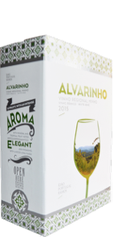

**Joào Portugal Ramos Alvarinho BIB   
(VP nr: 3879306)**

Vino Verde er en av de mest berømte appellasjonene for hvit vin i hele verden. Området er svært frodig med grønn natur og maritimt klima. Dette gir lette og friske viner som bør drikkes unge. Sitrongul farge med noe grønnskjær. Forfriskende aroma av sitron og lime, gule epler og våt stein. Lett i munnen, god syre og fin lengde.

Passer utmerket til kos uten mat.

Land: Portugal   
Drue: Alvarinho 100 %   
Pris: 459,90 Bestillingsutvalg

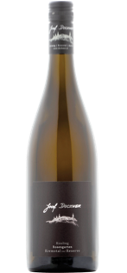**Josef Dockner Riesling Rosengarten Kremstal DAC 2014   
(VP nr: 668501)**

Kremstal er et av Østerrikets beste og mest berømte vinområder. Familien eier flere av de beste vinmarkene i regionen, og blir med det en produsent med enestående forutsetninger og stor kvalitet. Vinen lagres i 3 måneder på sitt eget bunnfall, noe som gir ekstra kompleksitet og fylde. Sitrongul farge med et hint av grønnskjær. En bred duft med mange nyanser; sitron og lime, grønt eple, kalkstein, og hvit ferskenblomst. Solid mineralitet i

munn, med fylde og god lengde. Sitrongrillet ørret, pannestekt torsk, og annen sjømat med relativt lett tilbehør.

Land: Østerrike Drue: riesling 100 %

Pris: 209,90 Bestillingsutvalg

For bilder, mer informasjon eller vareprøver vennligst kontakt Gun eller Terje. Du finner også mer informasjon, samt bilder av produktene på www.interbrands.no.

**Gun Heidi Bryhn**  
PR og Marketing co-ordinator  
Interbrands Norway AS  
  
  
  
Telefon: 22 54 53 00  
Mobil: 95 80 29 26  
[gun@interbrands.no](mailto:gun@interbrands.no)  
www.interbrands.no

**Terje Dybdahl**  
Rådgiver  
Very Oslo AS  
  
  
  
Mobil: 92 42 9517  
  
[terje@veryagency.com](mailto:terje@veryagency.com)  
[www.veryagency.com](http://www.veryagency.com)